Bài tập 1: Ứng dụng ID3 tiến hành dự đoán cho các giá trị trong tập test. (Có thể kiểm tra kết quả với bảng trên.)

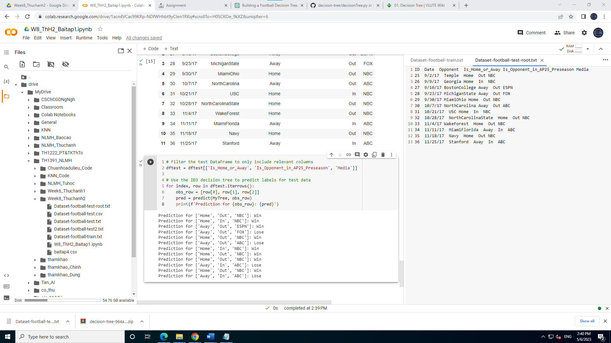

Bài tập 2: Ứng dụng C4.5 tiến hành dự đoán cho các giá trị trong tập test. (Có thể kiểm tra kết quả với bảng trên.)

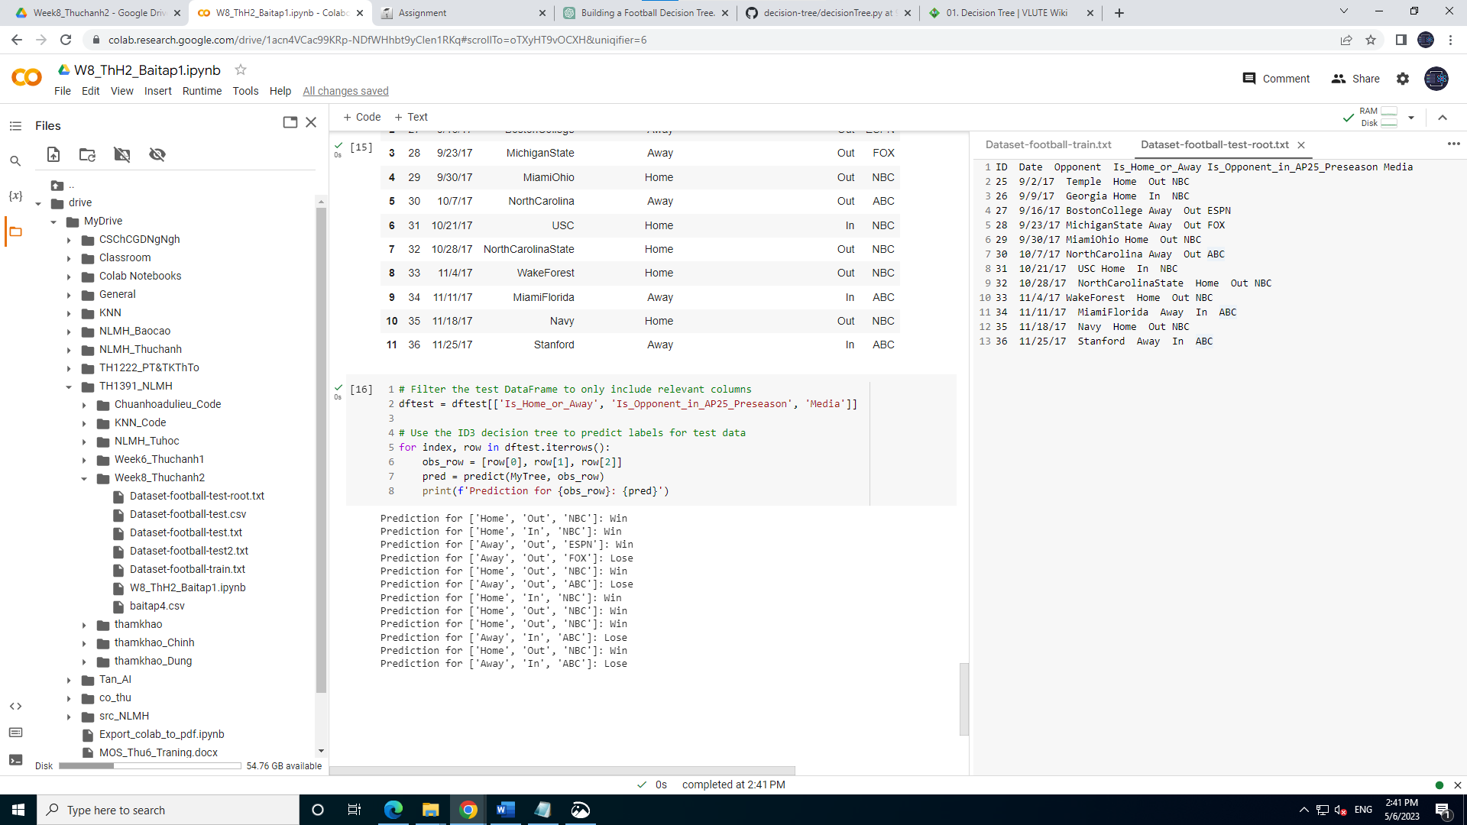

Bài tập 3: Vẽ biểu đồ plot biểu diễn Cây quyết định dựa trên tập dữ liệu.

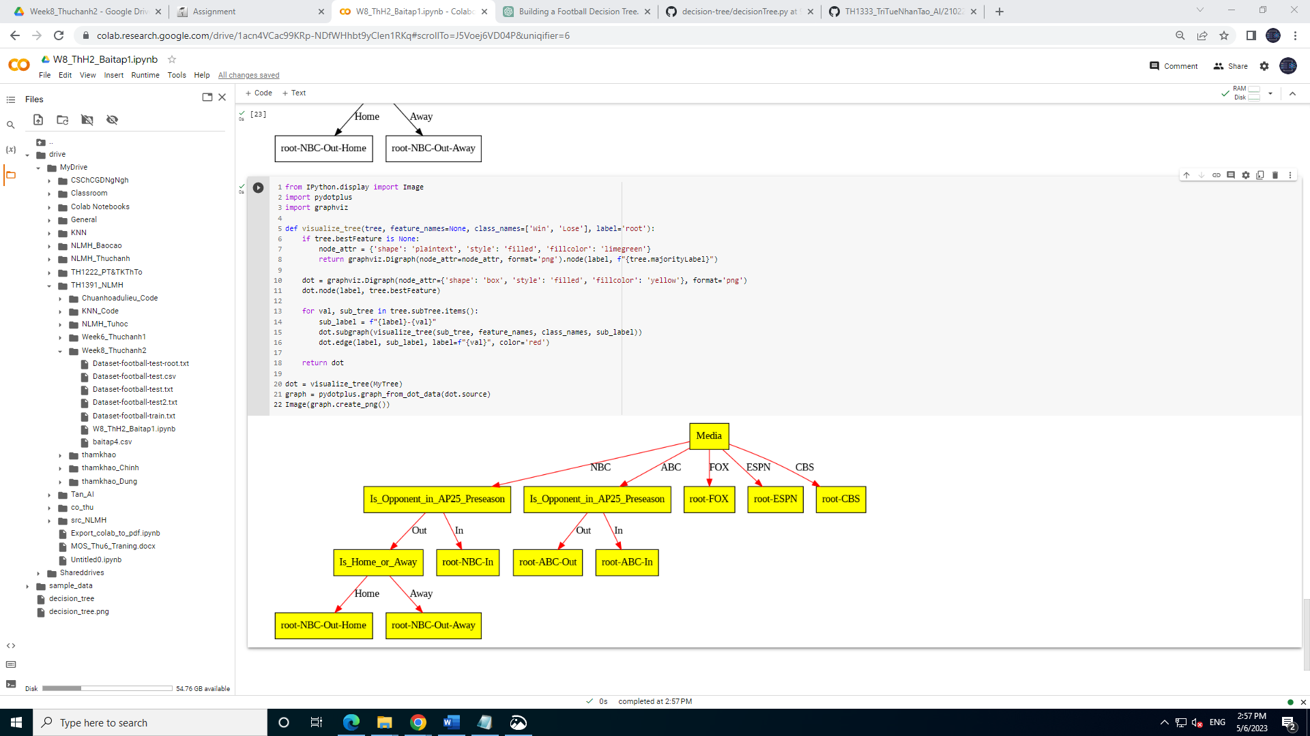

Bài tập 4: Xây dựng cây quyết định dựa vào tập dữ liệu sau:

1. Sử dụng excel để tạo ra tập dữ liệu với tên drug.csv

1. Thực hiện xây dựng cây quyết định cho tập dữ liệu p1 đến p14

1. Thực hiện dự đoán dữ liệu Drug cho p15
2. Graphical user interface, application

   Description automatically generated
3. Thực hiện vẽ biểu đồ plot biểu diễn cây quyết định cho tập dữ liệu drug.csv

